Hej

Nu är det äntligen dags för Junicupen! Cupen äger rum 16–18 Juni och spelas även i år på Kampenhof området i Uddevalla Centrum
Uppdraget som våra tjejer har fått tilldelat sig är att ta hand om försäljningen inne på spelplatsen vid Kampenhof, exakt samma uppdrag som under förra årets cup.
Det kommer att totalt vara 3 kiosker, där 1 är lite mindre och 2 är lite större.
Varje barn har fått 2 pass tilldelat sig, är det så att man behöver byta tid med någon, så ansvarar man själv för att kontakta en annan förälder för byte. ALLA byten måste meddelas till Malin 0760062620, detta för att kunna ändra i bemanningslistor och för att kunna ha koll på att alla har kommit.
Blir barnet sjukt eller av någon annan orsak inte kan vara med, så måste ändå föräldern lösa passet, alternativt någon mor/farförälder, kusin mm.
Karta över området ser ni nedan, det står uppmärkt vilken kiosk som är vilken, detta för att ni ska kunna lokalisera vart ni ska vara. Viktigt att ni går till rätt kiosk!
Det finns 3 föräldrar som tagit på sig varsin ansvarsdag under helgen och det är föräldrarna till Sofie Larsson, Isabelle Karlsson samt Alicia Guldner. Dessa föräldrar finns tillgängliga för frågor och kommer även finnas till hands under den dagen de har ansvar, se på aktuell dag vem som är ansvarig.

De föräldrar som har sista passet på söndag, ansvarar även för att kioskerna plockas ihop, alla hjälps åt.

Har ni några frågor, så är det bara att höra av sig! annars hoppas vi att vi får en bra helg med många segrar för våra tjejer, HEJA KROPPS!

/Malin

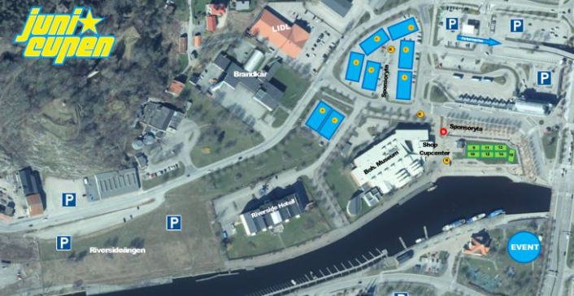
LILA PUNKT= KIOSKTÄLT 1

GUL PUNKT = KIOSKVAGN 2

RÖD PUNKT = KIOSKTÄLT 3

